

RAPPORT D'EXPERTISE
EN EVALUATION IMMOBILIERE
Portant sur des maisons situées à
24 rue du Dr Calmette
21000 DIJON

Date d’évaluation : 30 NOVEMBRE 2017

A la demande de :  Monsieur Laurent MORELLI  Propriétaire  18 rue de l'église  21350 VITTEAUX | Réalisé par :  SCP JOUFFROY - BERTRAND-BONNOTTE  43 rue Devosge  21000 DIJON

SOMMAIRE
CADRE 4
EXPERTISE : 24 RUE DU DR CALMETTE, 21000 DIJON 6
1. OBJET DE LA MISSION 6
2. DATE DE L’EXPERTISE 6
3. VISITE 6
4. DOCUMENTS ET RESERVES 6
5. LOCALISATION 8
Bien : GARAGE DU HAUT 14
1. SITUATIONS 11
2. DESCRIPTION 14
3. SURFACES 16
4. ANALYSE DU MARCHE ET REFERENCES 17
5. ELEMENTS DE JUGEMENT 18
6. EVALUATION 19
CONCLUSION 21
PLAN DE SITUATION / PHOTOS 22
Bien : MAISON DU HAUT 23
1. DESCRIPTION 23
2. SURFACES 25
3. ANALYSE DU MARCHE ET REFERENCES 26
4. ELEMENTS DE JUGEMENT 27
5. EVALUATION 28
CONCLUSION 30
PLAN DE SITUATION / PHOTOS 31
Bien : LOCAL SERRE 32
1. DESCRIPTION 32
2. SURFACES 34
3. ANALYSE DU MARCHE ET REFERENCES 35
4. ELEMENTS DE JUGEMENT 36
5. EVALUATION 37
CONCLUSION 39
PLAN DE SITUATION / PHOTOS 40
Bien : MAISON DU BAS 42
1. SITUATIONS 41
2. DESCRIPTION 42
3. SURFACES 44
4. ANALYSE DU MARCHE ET REFERENCES 45
5. ELEMENTS DE JUGEMENT 46
6. EVALUATION 47
CONCLUSION 49
PLAN DE SITUATION / PHOTOS 50
SYNTHESE DES EVALUATIONS 51
ANNEXES 52

CADRE

Introduction

Nous avons le plaisir de vous soumettre notre rapport d'expertise pour les biens désignés ci-dessous :
Terrain | Surface bâtie | Désignation | Localisation
2 300,00 m² | 10,30 m² | Garages du haut | 24 rue du Dr Calmette  21000 DIJON
1 000,00 m² | 62,50 m² | Maison du haut | 24 rue du Dr Calmette  21000 DIJON
1 500,00 m² | 11,75 m² | Local serres | 24 rue du Dr Calmette  21000 DIJON
9 000,00 m² | 86,58 m² | Maison du bas | 24 rue du Dr Calmette  21000 DIJON

Dans le cadre cette expertise est réalisé afin de définir la valeur vénale de plusieurs parcelle avec bâti dans le cadre d'un projet de partage entre associé propriétaires l'ensemble . et conformément à vos instructions et aux normes en vigueur, l'expertise des actifs a été effectuée sur les bases telles que définies par REV TEGOVA 8ème édition et par la Charte de l’Expertise 5ème édition.

Conflit d’intérêt

Nous vous confirmons que nous ne sommes nullement impliqués dans la réalisation de quelque opération qui serait de nature à créer un conflit d'intérêt.

Principes généraux

Notre expertise est basée sur les informations fournies par Monsieur Laurent MORELLI, ou sur celles que nous avons obtenues au cours de nos recherches. Nous avons considéré que ces informations sont correctes et complètes, et qu'aucun facteur susceptible d'affecter notre estimation du bien ne nous a été dissimulé.
Notre estimation de la valeur du bien immobilier est nette et tient compte des frais de transfert qui seraient applicables dans l'hypothèse d'une vente de l'immeuble.

Confidentialité

Ce rapport d'expertise est confidentiel pour les parties auxquelles il est adressé, pour leur seul usage et ne doit être utilisé qu'aux fins auxquelles il était à l'origine destiné. En conséquence, et conformément à la pratique en vigueur, nous n'acceptons aucune responsabilité vis-à-vis d'un tiers quant à la diffusion de tout ou partie de son contenu. Aucun élément de ce rapport d'expertise ne peut être reproduit ou mentionné dans un document, ni faire l'objet d'une discussion verbale, sans avoir au préalable obtenu notre accord écrit sur la forme et le contexte dans lesquels ils pourraient apparaitre. La reproduction ou mention de ces éléments ne sera pas autorisée sans y inclure également les hypothèses spécifiques auxquelles il est fait référence ici. Dans le doute, notre accord doit être demandé, qu'il s'agisse de citer le nom de EVALU@NOT ou non, et que notre rapport d'expertise soit regroupé avec d'autres rapports ou non.

Mention légale

L’office notarial dispose d’un traitement informatique dans le cadre de son activité d’expertise immobilière.
Conformément à la loi N°78-17 « Informatique et Libertés » du 6 janvier 1978 vous disposez d’un droit d’accès et de rectification des données vous concernant. Vous pouvez exercer ces droits auprès de l’office [ou (si l’office l’a désigné) auprès du Correspondant Informatique et Libertés à l’adresse suivante : cil@notaires.fr].

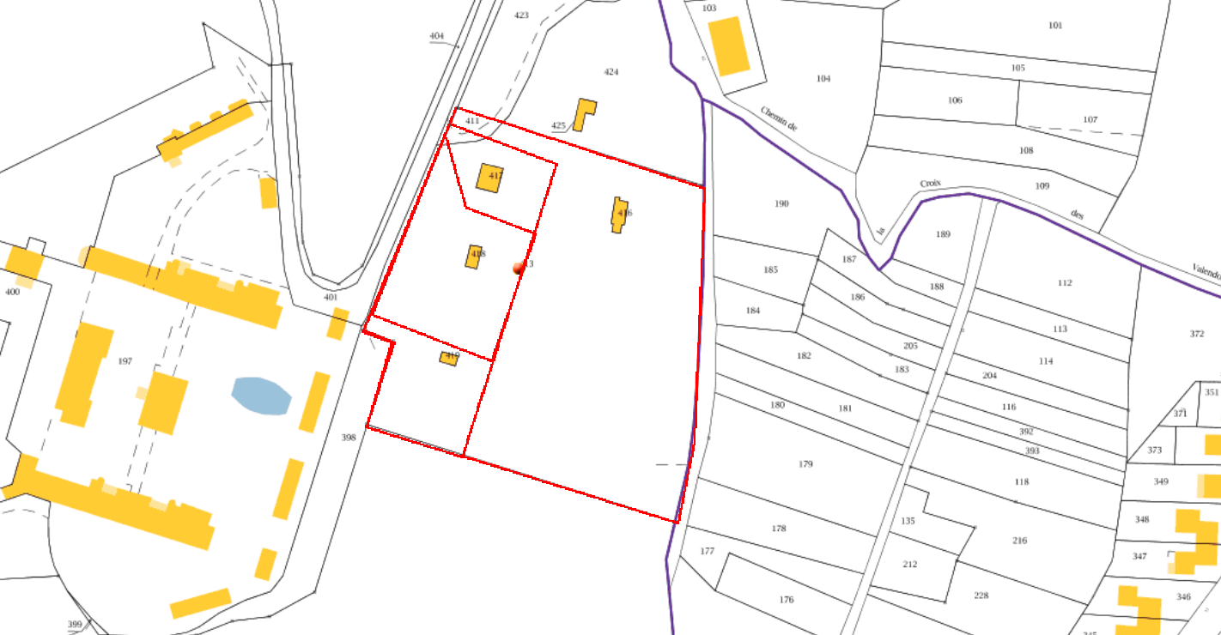

Projet de découpe ( non contractuel)

EXPERTISE : 24 RUE DU DR CALMETTE, 21000 DIJON

ce rapport est établi dans le cadre d'un partage entre associés d'une même SCI

1. OBJET DE LA MISSION

En accord avec la lettre de mission en date du 27/11/2017, nous avons expertisé les maisons sur la base suivante :
Détermination de la valeur vénale libre de toute occupation ou location, ainsi que celle du bien occupé.

2. DATE DE L’EXPERTISE

L'expertise a été réalisée le 30 novembre 2017 pour une date de valeur au 30 novembre 2017.

3. VISITE

La visite du site a été effectuée le jeudi 30 novembre 2017 par Frederic DESCRIENNE.

4. DOCUMENTS ET RESERVES

Surfaces considérées
- Surfaces communiquées et non vérifiées par l'Expert.
L'ensemble des surfaces ici considérées ne saurait donc être retenu qu'à titre strictement indicatif et sous réserve de vérification par un Géomètre Expert.
Si des différences de surfaces étaient constatées à la suite d'un relevé effectué par un géomètre, il conviendrait de modifier en conséquence nos calculs et résultats.

Usage des locaux
S'agissant de l'usage des locaux au regard de la réglementation applicable, nous avons valorisé les surfaces compte tenu de l'usage communiqué par notre client et constaté lors de la visite.

Réserves foncières ou droit résiduel à construire
Dans le cadre du présent dossier, seules les constructions existantes ont été valorisées. Si l'analyse des principales règles d'urbanisme applicables aux biens ici estimés, révélait la possibilité d'une surélévation des bâtiments actuels ou d'une adjonction de surfaces nouvelles, il y aurait lieu d'en tenir compte dans le cadre de la valorisation de ceux-ci.

Servitudes
Dans le cadre du présent dossier, le bien a été apprécié comme n'étant pas l'objet d'une quelconque servitude pouvant affecter sa valeur. S'il se révélait par la suite l'existence d'une servitude de nature à grever la valeur de celui-ci, il conviendrait alors d'effectuer sur la valeur vénale du bien ici estimé un abattement dont l'importance serait fonction de l'incidence de ladite servitude.

Diagnostics techniques
Dans le cadre de la protection des acquéreurs, diverses lois obligent les vendeurs à effectuer des études techniques sur les points suivants :
- La présence du plomb dans les peintures (Loi n° 98-657 du 29 Juillet 1998, Décrets nos 99-483 et 484, arrêtés du 12 Juillet 1999 pour l’application des articles R.32-2, R.32-4 et R. 32-12 du Code de la Santé Publique).
- La présence de matériaux amiantés (Décrets n° 96-97 du 7 Février 1996 et n° 2002-839 du 3 Mai 2002).
- La présence d’insectes xylophages (Loi n° 99-471 du 8 Juin 1999)."
- Un état des risques naturels et technologiques (Loi n° 125-5 et R 125-26 du code de l’environnement).
- Un diagnostic de contrôle gaz (Décret no 2006-1114 du 5 Septembre 2006)."
- Un diagnostic de performance énergétique (Décret n° 2006-1147 du 14 Septembre 2006).
- Un diagnostic électrique dans les parties privatives des locaux à usage d'habitation et leurs dépendances (Normes XP C 16-600 et Décret n° 2008-384 du 22 Avril 2008).
Les travaux d’assainissement ayant une incidence économique importante, dans le cas où certains diagnostics s’avèrent positifs, il conviendra de diligenter une étude économique spécifique.
Dans tous les cas, il conviendrait d’effectuer sur la valeur vénale des biens estimés un abattement dont l’importance sera fonction du coût desdits travaux ou de l’importance du ou des risques encourus.

Pollution des terrains
La dépollution d’un terrain nécessitant des travaux dont l’incidence économique est importante (mise en dépôt des terres polluées dans des décharges classées), il n’est pas tenu compte de ces frais dans notre évaluation, ceux-ci doivent faire l’objet d’une étude spécifique.
« Dans le cas où les informations transmises s’avéreraient incorrectes ou bien si des informations supplémentaires nous étaient fournies ultérieurement, la précision de cette évaluation en serait donc affectée et, en de telles circonstances, nous nous réservons le droit de modifier notre rapport en conséquence. »

5. LOCALISATION

Les biens de l'expertise situés à DIJON, Dijon est une commune française située entre le bassin parisien et le bassin rhodanien, à 310 kilomètres au sud-est de Paris et 190 kilomètres au nord de Lyon. C'est la préfecture du département de la Côte-d'Or et le chef-lieu de la région Bourgogne. Elle est également l'ancienne capitale des ducs de Bourgogne.
Dijon est actuellement la commune la plus peuplée du département de la Côte-d'Or et de la région Bourgogne. En 2009, la population de Dijon intra-muros est de 156 133 habitants. La communauté d'agglomération dijonnaise, fondée en 2000 et nommée le « Grand Dijon », compte 251 179 habitants.
Capitale du duché de Bourgogne aux XIVe et XVe siècles, ville aux cent clochers1 sous l'Ancien Régime, héritière d'un riche patrimoine historique et architectural, Dijon est une cité touristique dont l'attrait est renforcé par la réputation gastronomique de la région. C'est aussi une ville verte au secteur tertiaire important, capitale de région dans les domaines scolaire, universitaire, judiciaire, hospitalier et administratif, qui assurent une tradition intellectuelle. Dijon est également un centre économique régional au tissu diversifié mais plutôt en crise avec un pôle agro-alimentaire traditionnel (moutarde de Dijon, crème de cassis de Dijon et kir, pain d'épices, chocolat Lanvin…) et un secteur pharmaceutique réputé.
Ville de congrès, la capitale de la Région Bourgogne est située sur l'axe Paris-Lyon-Méditerranée et sur la ligne ferroviaire à grande vitesse Rhin-Rhône. Elle est d'ailleurs, en termes démographiques, le principal pôle français de la Métropole Rhin-Rhône qui s'étend de Bâle au Creusot.
Dijon est la préfecture de la région de Bourgogne et du département de Côte-d'Or. La commune se situe à l'extrémité nord de la Côte des vins de Bourgogne aussi nommée « Route des Grands Crus » et qui s'étend de Dijon à Beaune pour sa partie côte-d'orienne.
Située sur un carrefour ferroviaire de l'est de la France (ligne Paris-Lyon-Marseille, bifurcations vers Besançon, Belfort, Nancy, la Suisse, l'Italie (par le tunnel ferroviaire du Fréjus et le Simplon), la ville est desservie par un des principaux nœuds autoroutiers français aux croisements des autoroutes A6, A31, A36 et A39Note 1.
Trois lignes de TGV : le TGV Sud-Est et le TGV Méditerranée mettent Dijon à portée de Paris (1 h 30), de Roissy (1 h 51), de Marseille (3 h 22), de Lille (2 h 45), de Montpellier (3 h 33) et de Mulhouse (1 h 02).
Trois sorties d'autoroute permettent d'accéder à la commune : la sortie de l'A31 (Beaune - Dijon - Nancy - Luxembourg), la sortie de l'A38 (Dijon - A6 à Pouilly-en-Auxois) et la sortie de l'A39 (Dijon - Dole - Bourg-en-Bresse).

Description du quartier
le quartier de la montagne st Anne est réputé pour sa qualité environnementale, en effet, la presque totalité du quartier est édifiée au cœur d'une cèdreraie classée.
Plus précisément, il est localisé 24 rue du Dr Calmette, la rue du Dr Calmette est une impasse qui dessert uniquement le résidence " le clos de cèdres" ancien sanatorium réhabilité au début des années 2000.
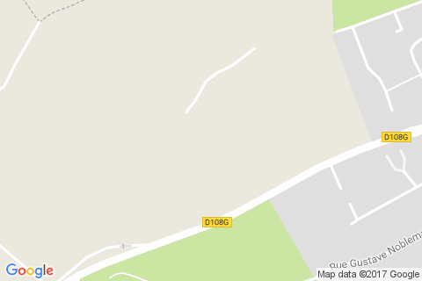

Environnement immédiat

Commerces | Équipements scolaires et administratifs
- aucu commerce | - ecole primaire boulevard EFFEIL

Sports et loisirs | Équipements médicaux
- parcours de santé | Sans objet

Dessertes
Transports en commun | Desserte routière | Autres
- arrêt de bus

Synthèse et commentaires sur l'implantation du (des) bien(s)
le bien est situé en zone verte, non constructible car situé au codeur d'un cèdreraie classée.

1. SITUATIONS

1.1. Situation urbanistique

Les renseignements d'urbanisme cités ont été recueillis auprès des services techniques de la ville de DIJON. Ils ne sauraient être retenus que sous réserve de confirmation écrite, et sous la forme d'un certificat d'urbanisme (seul document légal en la matière).
La commune est dotée d'un Plan Local d´Urbanisme qui classe les biens étudiés en zone.
Ce règlement a placé les biens étudiés en zone(s) N.
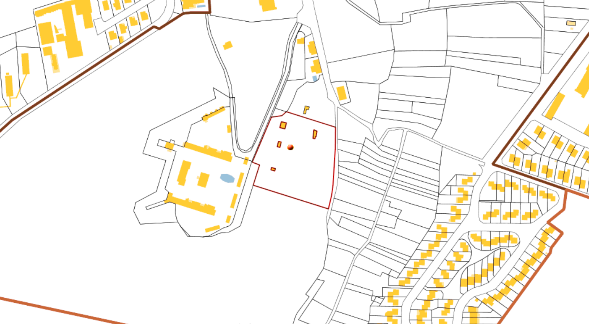
Principales caractéristiques d'urbanisme de la commune
Date d'approbation | 25/01/1977
Date d'annulation | Sans objet
En modification depuis | 18/03/2013
En révision depuis | 28/06/2010
Droit de préemption urbain | Oui
Renforcé | Sans objet

Données générales d'urbanisme
le bien est situé en zone N au cœur d'un espace boisé classé.

Principales règles pour la zone N
Zonage | N
Destination | naturelles et forestières
Interdiction | Tous les types d'occupation et d'utilisation du sol sont interdits à l'exception de ceux respectant les prescriptions spéciales, prévus à l'article 2 ci-après.
Autorisation | Sont autorisés :  ?les équipements publics ou d’intérêt collectif, les ouvrages techniques nécessaires aux services publics,  ?les abris de jardins dans la limite d'un abri par tènement,  ?les piscines, seulement si la propriété à laquelle elles se rapportent est déjà bâtie à la date d'approbation du PLU,  ?la reconstruction à l’identique des bâtiments détruits à la suite d'un sinistre lorsque le projet n’est pas soumis à un risque identifié dans les dispositions communes et lorsque le sinistre n’est pas provoqué par ce même risque.
Façade minimum de la parcelle pour bâtir | Il n’est pas fixé de règle.
Implantation limites séparatives | Les constructions, à l’exception des constructions ou ouvrages nécessaires aux services publics ou d’intérêt collectif, doivent respecter un recul minimum de 5 m.  Les abris de jardins peuvent être implantés en limite séparative ou à un recul minimum de 2 m.
Hauteur maximale de construction | La hauteur des constructions est limitée à :  ?2,50 m hors tout pour les abris de jardins,  ?la hauteur des constructions existantes dans les autres cas.  Il n'est pas fixé de règle pour les équipements publics ou d'intérêt collectif.
Coefficient d´emprise au sol | Il n'est pas fixé de règle.
Droit à bâtir | 0 m²
Plafond légal de densité | Non

La zone N regroupe les secteurs de la commune, équipés ou non, à protéger en raison soit de la qualité des sites, des milieux naturels, des paysages et de leur intérêt, notamment du point de vue esthétique, historique ou écologique, soit de l'existence d'une exploitation forestière, soit de leur caractère d'espaces naturels (extrait du rapport de présentation).

Remarque
Les règles exposées ci-dessus ne préjugent pas de la réponse qui serait communiquée par l'administration sur la base d'un projet précis. Notre responsabilité ne saurait donc être engagée à cet égard.

1.2. Situation juridique

Les biens seront supposés détenus sous le régime :
- De l'indivision

le bien est détenu par une SCI " le temps des cèdres" composée de 3 associés.

1.3. Situation locative

Le bien sera considéré libre.

Bien : GARAGE DU HAUT

1. DESCRIPTION

Le bien immobilier objet de l’expertise consiste en un bâti développant une surface pondérée de 10,30 m²

Le terrain d’assiette
Le terrain est cadastré selon les sections et parcelles du tableau ci-dessous :
Section cadastrale | Numéro de parcelle | Lieu-dit | Superficie | Façade rue | Préfixe
DT | 418 | la trouhaude | 32,00 m² | Non | 000
DT | 413 |  | 2268,00 m² | Non | 000

Le terrain est non viabilisable, de forme trapézoïdale, il a une déclivité faible.
Sa superficie totale est de 2 300,00 m².
Origine de l’information: Communication sans vérification par l'expert.
Propriété divisible: Oui
Division souhaitable du point de vue du marché : Non
Terrain borné : Non
Terrain pollué : Non
le bien est situé en zone N. le bâti est donc a conserver mais aucune extension n'est possible.

Les constructions
Description du bien
Epoque de construction | de 1914 à 1947
Gros oeuvre | agglo brut  beton brut
Toiture | tuiles mécaniques  tôles
Nombre de niveaux habitables | 0
Nombre de pièces | 2

Description des équipements du bien
Chauffage | Oui, type : neant
Eau chaude | Oui, type : neant
Cuisine équipée et/ou aménagée | Non
Assainissement | Non
Nombre de WC | 0
Nombre de salle d'eau / de bains | 0
Pas de sous-sol | Oui
Fibre / Internet | Non

Commentaires
les deux garages estimés sont en mauvais état général, les portes sont vétustes , la toiture en tôles est a changer et celle en tuile a reprendre. l'électricité provient de la maison du haut et l'alimentation est coupée. ...

L'état général et les conditions
Etat général du bien : le bien est a renover en partie afin de pouvoir an avoir l'utilisation courante.

Les travaux
Le prix au m² pondéré des travaux retenu par l’expert est de 300 €.
Le montant total des travaux est de 3 091,05 €.

2. SURFACES

Selon les documents fournis par notre client, la surface prise en compte pour ce bien est de 10,30 m² se ventilant de la façon suivante :
Annexe | Surface | Niveau | Coefficient de pondération | Surface pondérée
garage | 39,13 m² | Rez-de-chaussée | 0,15 | 5,87 m²
garage | 17,56 m² | Rez-de-chaussée | 0,15 | 2,63 m²
local pot de fleurs | 12,00 m² | Rez-de-chaussée | 0,15 | 1,80 m²
Surface des annexes brute totale | 68,69 m²
Surface des annexes pondérées | 10,30 m²

Origine de l’information : Communication sans vérification par l'expert.

4. ANALYSE DU MARCHE ET REFERENCES

L’analyse du marché
dans un contexte difficile, le volume de transaction reste en progression grâce au taux bancaires encore faibles.
les prix sont stables depuis maintenant quelques mois avec une légère tendance a la hausse sur certaines catégories de biens.

Les références (méthode par comparaison)
Date | Ville | Adresse | Époque constr. | Pkg | Nb piè. | Surface | Surface Terrain | Prix | Prix par m²
24/07/2017 | Dijon | RUE DU FORT DE LA MOTTE GIRON | de 1948 à 1969 | 1 | 6 | 140 m² | 392 m² | 279 900 € | 1 999,00 €
23/05/2017 | Dijon | RUE DU FORT DE LA MOTTE GIRON | de 1970 à 1980 | 1 | 4 | 101 m² | 686 m² | 180 000 € | 1 782,00 €
13/04/2017 | Dijon | CHEMIN DE LA FONTAINE AU CAYEN | de 1914 à 1947 | 1 | 9 | 200 m² | 515 m² | 262 000 € | 1 310,00 €
17/03/2017 | Dijon | CHEMIN DES ECHAILLONS | de 1948 à 1969 | 1 | 4 | 96 m² | 379 m² | 191 000 € | 1 990,00 €
18/10/2016 | Dijon | RUE MARCEL PAUPION | de 1970 à 1980 | 1 | 6 | 137 m² | 516 m² | 255 800 € | 1 867,00 €
28/07/2016 | Dijon | RUE DU CHANOINE BORDET | de 1970 à 1980 | 1 | 4 | 110 m² | 256 m² | 192 000 € | 1 745,00 €
18/07/2016 | Dijon | IMPASSE DE LA GOUZOTTE | de 1981 à 1991 | 1 | 6 | 125 m² | 552 m² | 205 000 € | 1 640,00 €

5. ELEMENTS DE JUGEMENT

L’étude du bien nous a permis de mettre en lumière ses caractéristiques intrinsèques et extrinsèques reprises dans le tableau suivant :
Eléments de jugement valorisants  environnement | Eléments de jugement préjudiciables  environnement
- Voie peu passante / quartier calme | - Bien(s) isolé(s)  - Mauvaise desserte par les transports en commun

Eléments de jugement valorisants  maison | Eléments de jugement préjudiciables  maison
- Bonne exposition / vue | - Mauvais état d'entretien intérieur  - Travaux à prévoir  - Qualité de construction moyenne

6. EVALUATION

Hypothèses d’évaluation

Date de réalisation | 30/11/2017
Date de valeur | 30/11/2017
Méthodologie(s) | comparaison, rendement
Occupation(s) | Libre de toute occupation, occupée.

Méthode par comparaison

Pour cette méthode, nous nous baserons sur les valeurs de marché des maisons du même type, considérés libres d’occupation.
En nous référant au marché des maisons du secteur et en tenant compte de ses caractéristiques, nous retiendrons pour cette maison une valeur vénale libre de 1 700 € le m², soit :
1 700 €/m² x 10,3 m² = 18 000 € hors droits d’enregistrements et frais d’acte (arrondi).
Nous retirerons à cette valeur vénale le prix des travaux, soit :
18 000 € - 3 091 € = 14 000 € hors droits d’enregistrement et frais d’acte (arrondi).
Soit une valeur droits d’enregistrement et frais d’acte inclus de :
14 000 € x 0,8 = 17 000 € droits d’enregistrements et frais d’acte inclus (arrondi).

Pondération de la méthode :
Compte tenu du marché dans lequel s’inscrit le bien évalué, nous avons appliqué les coefficients à chaque hypothèse :
- Libre de toute occupation : 3 / 5

Méthode par rendement

Valeur locative de marché (VLM)
La VLM annuelle pour les maisons ayant les mêmes caractéristiques est de 67,94 € par m² hors taxes / hors charges. En appliquant la surface pondérée retenue, nous obtenons une VLM de :
67,94 € x 10,3 m² = 700 € par an hors taxes et hors charges (arrondi).

Valeur vénale du bien loué à la VLM
En appliquant un rendement théorique de 5 % à la VLM, nous obtenons une valeur vénale de :
700 € x 100 / 5 = 14 000 € droits d’enregistrements et frais d’acte inclus (arrondi).

Soit une valeur hors droits d’enregistrement et frais d’acte de :
14 000 € * 0,79 = 11 000 € hors droits d’enregistrement et frais d’acte (arrondi).

CONCLUSION

Valeur vénale du bien libre :

13 000 Euros
hors droits d’enregistrement et frais d’acte

16 000 Euros
droits d’enregistrement et frais d’acte inclus

le résultat de cette expertise ne tient pas compte de la valeur du terrain qui , même si il n'est pas constructible vaut au minimum 1 € le m2 soit 2300 € à ajouter au 12 000 € retenus

PLAN DE SITUATION / PHOTOS

Photos
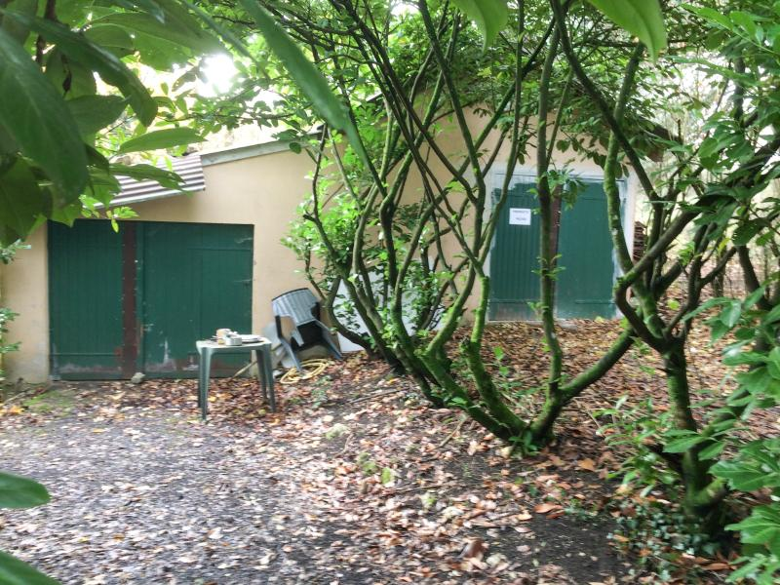
Garages du haut

Bien : MAISON DU HAUT

1. DESCRIPTION

Le bien immobilier objet de l’expertise consiste en une maison développant une surface pondérée de 62,50 m²

Le terrain d’assiette
Le terrain est cadastré selon les sections et parcelles du tableau ci-dessous :
Section cadastrale | Numéro de parcelle | Lieu-dit | Superficie | Façade rue | Préfixe
DT | 417 | 24 rue du Dr Calmette | 51,00 m² | Non | 000
DT | 413 | la trouhaude | 949,00 m² | Non | 000

Le terrain est non viabilisable, de forme rectangulaire, il a une déclivité faible.
Sa superficie totale est de 1 000,00 m².
Origine de l’information: Communication sans vérification par l'expert.
Propriété divisible: Oui
Division souhaitable du point de vue du marché : Non
Terrain borné : Non
Terrain pollué : Non
bien est situé en zone N. le bâti est donc a conserver mais aucune extension n'est possible.

Les constructions
Description du bien
Epoque de construction | de 1914 à 1947
Gros oeuvre | Moëllon enduit
Toiture | tuiles mécaniques
Cloisons | plâtre  brique  placo-platre
Huisseries extérieures | bois  double vitrage
Menuiseries intérieures | alvéolaire
Exposition | sur jardin
Nombre de niveaux habitables | 1
Nombre de pièces | 3

Description des équipements du bien
Chauffage | Oui, type : BOIS et electrique
Eau chaude | Oui, type : cumulus
Cuisine équipée et/ou aménagée | Non
Assainissement | Oui
Nombre de WC | 1
Nombre de salle d'eau / de bains | 1
Pas de sous-sol | Oui
Fibre / Internet | Non

Commentaires
il s'agit d'une petite maison avec véranda au milieu de la Nature.

L'état général et les conditions
Etat général du bien : Etat d'usage.
le bien n'a pas pu être visité dans son intégralité.
nous considèrerons que la maison est habitable . en état d'usage. avec 165 € de travaux /m2

Les travaux
Le prix au m² des travaux retenu par l’expert est de 165 €.
Le montant total des travaux est de 10 312,5 €.
Détail des travaux : rafraichissement.

3. SURFACES

Selon les documents fournis par notre client, la surface prise en compte pour ce bien est de 62,50 m² se ventilant de la façon suivante :
Pièce | Surface | Niveau | Surface pondérée | Coefficient de pondération
surface interieure | 51,00 m² | Rez-de-chaussée | 51,00 m² | 1,00
veranda | 23,00 m² | Rez-de-chaussée | 11,50 m² | 0,50
Surface brute totale | 74,00 m²
Surface pondérée | 62,50 m²

Origine de l’information : Communication sans vérification par l'expert.

4. ANALYSE DU MARCHE ET REFERENCES

L’analyse du marché
dans un contexte difficile, le volume de transaction reste en progression grâce au taux bancaires encore faibles.
les prix sont stables depuis maintenant quelques mois avec une légère tendance a la hausse sur certaines catégories de biens.

Les références (méthode par comparaison)
Date | Ville | Adresse | Époque constr. | Pkg | Nb piè. | Surface | Surface Terrain | Prix | Prix par m²
24/07/2017 | Dijon | RUE DU FORT DE LA MOTTE GIRON | de 1948 à 1969 | 1 | 6 | 140 m² | 392 m² | 279 900 € | 1 999,00 €
23/05/2017 | Dijon | RUE DU FORT DE LA MOTTE GIRON | de 1970 à 1980 | 1 | 4 | 101 m² | 686 m² | 180 000 € | 1 782,00 €
13/04/2017 | Dijon | CHEMIN DE LA FONTAINE AU CAYEN | de 1914 à 1947 | 1 | 9 | 200 m² | 515 m² | 262 000 € | 1 310,00 €
17/03/2017 | Dijon | CHEMIN DES ECHAILLONS | de 1948 à 1969 | 1 | 4 | 96 m² | 379 m² | 191 000 € | 1 990,00 €
18/10/2016 | Dijon | RUE MARCEL PAUPION | de 1970 à 1980 | 1 | 6 | 137 m² | 516 m² | 255 800 € | 1 867,00 €
28/07/2016 | Dijon | RUE DU CHANOINE BORDET | de 1970 à 1980 | 1 | 4 | 110 m² | 256 m² | 192 000 € | 1 745,00 €
18/07/2016 | Dijon | IMPASSE DE LA GOUZOTTE | de 1981 à 1991 | 1 | 6 | 125 m² | 552 m² | 205 000 € | 1 640,00 €

5. ELEMENTS DE JUGEMENT

L’étude du bien nous a permis de mettre en lumière ses caractéristiques intrinsèques et extrinsèques reprises dans le tableau suivant :
Eléments de jugement valorisants  environnement | Eléments de jugement préjudiciables  environnement
- Situation géographique favorable  - Voie peu passante / quartier calme  - Stationnement aisé | - Bien(s) isolé(s)  - Mauvaise desserte par les transports en commun

Eléments de jugement valorisants  maison | Eléments de jugement préjudiciables  maison
- Terrain d'assiette valorisant  - Bonne exposition / vue | - Travaux à prévoir  - Mauvais état d'entretien extérieur  - Exigüité des pièces  - Mauvais état d'entretien intérieur  - Faible niveau de qualité des installations  - Qualité de construction moyenne

6. EVALUATION

Hypothèses d’évaluation

Date de réalisation | 30/11/2017
Date de valeur | 30/11/2017
Méthodologie(s) | comparaison, rendement
Occupation(s) | Libre de toute occupation, occupée.

Méthode par comparaison

Pour cette méthode, nous nous baserons sur les valeurs de marché des maisons du même type, considérés libres d’occupation.
En nous référant au marché des maisons du secteur et en tenant compte de ses caractéristiques, nous retiendrons pour cette maison une valeur vénale libre de 1 700 € le m², soit :
1 700 €/m² x 62,5 m² = 106 000 € hors droits d’enregistrements et frais d’acte (arrondi).
Nous retirerons à cette valeur vénale le prix des travaux, soit :
106 000 € - 10 313 € = 96 000 € hors droits d’enregistrement et frais d’acte (arrondi).
Soit une valeur droits d’enregistrement et frais d’acte inclus de :
96 000 € x 0,91 = 105 000 € droits d’enregistrements et frais d’acte inclus (arrondi).

Pondération de la méthode :
Compte tenu du marché dans lequel s’inscrit le bien évalué, nous avons appliqué les coefficients à chaque hypothèse :
- Libre de toute occupation : 3 / 5

Méthode par rendement

Valeur locative de marché (VLM)
La VLM annuelle pour les maisons ayant les mêmes caractéristiques est de 96 € par m² hors taxes / hors charges. En appliquant la surface pondérée retenue, nous obtenons une VLM de :
96 € x 62,5 m² = 6 000 € par an hors taxes et hors charges (arrondi).

Valeur vénale du bien loué à la VLM
En appliquant un rendement théorique de 6 % à la VLM, nous obtenons une valeur vénale de :
6 000 € x 100 / 6 = 100 000 € droits d’enregistrements et frais d’acte inclus (arrondi).
Nous retirerons à cette valeur vénale le prix des travaux, soit :
100 000 € - 10 313 € = 90 000 € droits d’enregistrement et frais d’actes inclus (arrondi).

Soit une valeur hors droits d’enregistrement et frais d’acte de :
90 000 € * 0,91 = 81 000 € hors droits d’enregistrement et frais d’acte (arrondi).

CONCLUSION

Valeur vénale du bien libre :

90 000 Euros
hors droits d’enregistrement et frais d’acte

99 000 Euros
droits d’enregistrement et frais d’acte inclus

PLAN DE SITUATION / PHOTOS

Photos
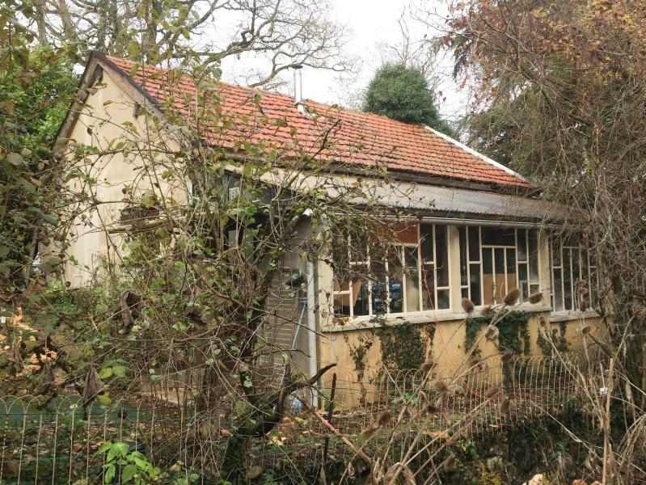
Maison du haut

Bien : LOCAL SERRE

1. DESCRIPTION

Le bien immobilier objet de l’expertise consiste en une maison développant une surface pondérée de 11,75 m²

Le terrain d’assiette
Le terrain est cadastré selon les sections et parcelles du tableau ci-dessous :
Section cadastrale | Numéro de parcelle | Lieu-dit | Superficie | Façade rue | Préfixe
DT | 413 |  | 1479,00 m² | Non | 000
DT | 419 |  | 21,00 m² | Non | 000

Le terrain est non viabilisable, de forme rectangulaire, il a une déclivité faible.
Sa superficie totale est de 1 500,00 m².
Origine de l’information: Communication sans vérification par l'expert.
Propriété divisible: Oui
Division souhaitable du point de vue du marché : Non
Terrain borné : Non
Terrain pollué : Non

Les constructions
Description du bien
Epoque de construction | de 1914 à 1947
Gros oeuvre | Maçonnerie sous enduit  Pans de bois
Toiture | tuiles mécaniques  bâches plastique
Nombre de niveaux habitables | 0
Nombre de pièces | 1

Description des équipements du bien
Chauffage | Oui, type : neant
Eau chaude | Oui, type : neant
Cuisine équipée et/ou aménagée | Non
Assainissement | Non
Pas de sous-sol | Oui
Fibre / Internet | Non

Commentaires
le bien n'est pas considéré comme habitable puisque sas aucune commodité.

L'état général et les conditions
Etat général du bien : A rénover en partie.
le bien est en état de remise, c'est a dire sans chauffage, ni eau, ni électricité.
les serres couvertes avec des bâches en plastique sont en mauvais état

Les travaux
Le prix au m² des travaux retenu par l’expert est de 350 €.
Le montant total des travaux est de 4 112,5 €.
Détail des travaux: remis en état

3. SURFACES

Selon les documents fournis par notre client, la surface prise en compte pour ce bien est de 11,75 m² se ventilant de la façon suivante :
Pièce | Surface | Niveau | Surface pondérée | Coefficient de pondération
pièce | 10,50 m² | Rez-de-chaussée | 5,25 m² | 0,50
Surface brute totale | 10,50 m²
Surface pondérée | 5,25 m²

Annexe | Surface | Niveau | Coefficient de pondération | Surface pondérée
serre | 40,00 m² | Rez-de-chaussée | 0,10 | 4,00 m²
serre | 25,00 m² | Rez-de-chaussée | 0,10 | 2,50 m²
Surface des annexes brute totale | 65,00 m²
Surface des annexes pondérées | 6,50 m²

Origine de l’information : Communication sans vérification par l'expert.

4. ANALYSE DU MARCHE ET REFERENCES

L’analyse du marché
dans un contexte difficile, le volume de transaction reste en progression grâce au taux bancaires encore faibles.
les prix sont stables depuis maintenant quelques mois avec une légère tendance a la hausse sur certaines catégories de biens.

5. ELEMENTS DE JUGEMENT

L’étude du bien nous a permis de mettre en lumière ses caractéristiques intrinsèques et extrinsèques reprises dans le tableau suivant :
Eléments de jugement valorisants  environnement | Eléments de jugement préjudiciables  environnement
- Situation géographique favorable  - Voie peu passante / quartier calme  - Stationnement aisé | - Implantation géographique non conforme à l'usage du bien  - Bien(s) isolé(s)  - Mauvaise desserte par les transports en commun

Eléments de jugement valorisants  maison | Eléments de jugement préjudiciables  maison
- Terrain d'assiette valorisant  - Bonne exposition / vue | - Travaux à prévoir  - Mauvais état d'entretien extérieur  - Mauvais état d'entretien intérieur  - Qualité de construction moyenne

6. EVALUATION

Hypothèses d’évaluation

Date de réalisation | 30/11/2017
Date de valeur | 30/11/2017
Méthodologie(s) | comparaison, rendement
Occupation(s) | Libre de toute occupation, occupée.

Méthode par comparaison

Pour cette méthode, nous nous baserons sur les valeurs de marché des maisons du même type, considérés libres d’occupation.
En nous référant au marché des maisons du secteur et en tenant compte de ses caractéristiques, nous retiendrons pour cette maison une valeur vénale libre de 500 € le m², soit :
500 €/m² x 11,75 m² = 6 000 € hors droits d’enregistrements et frais d’acte (arrondi).
Soit une valeur droits d’enregistrement et frais d’acte inclus de :
6 000 € x 0,75 = 7 000 € droits d’enregistrements et frais d’acte inclus (arrondi).

Commentaires :
il conviendra d'ajouter le prix du terrain soit 1500 € au résultat obtenu

Méthode par rendement

Valeur locative de marché (VLM)
La VLM annuelle pour les maisons ayant les mêmes caractéristiques est de 90,21 € par m² hors taxes / hors charges. En appliquant la surface pondérée retenue, nous obtenons une VLM de :
90,21 € x 11,75 m² = 1 060 € par an hors taxes et hors charges (arrondi).

Valeur vénale du bien loué à la VLM
En appliquant un rendement théorique de 6 % à la VLM, nous obtenons une valeur vénale de :
1 060 € x 100 / 6 = 18 000 € droits d’enregistrements et frais d’acte inclus (arrondi).
Nous retirerons à cette valeur vénale le prix des travaux, soit :
18 000 € - 4 113 € = 14 000 € droits d’enregistrement et frais d’actes inclus (arrondi).

Soit une valeur hors droits d’enregistrement et frais d’acte de :
14 000 € * 0,84 = 12 000 € hors droits d’enregistrement et frais d’acte (arrondi).

CONCLUSION

Valeur vénale du bien libre :

9 000 Euros
hors droits d’enregistrement et frais d’acte

11 000 Euros
droits d’enregistrement et frais d’acte inclus

PLAN DE SITUATION / PHOTOS

Photos
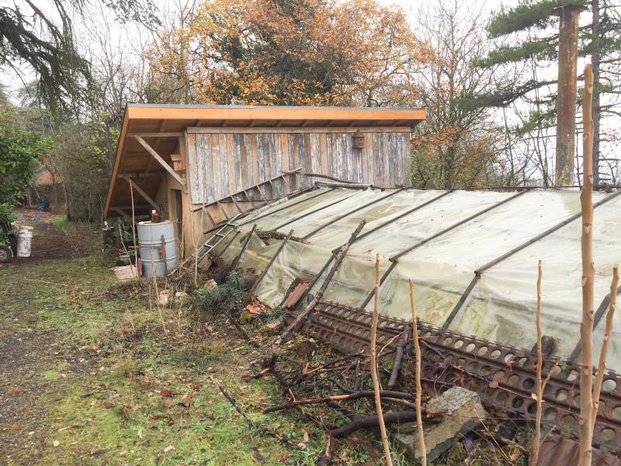
serres

1. SITUATIONS

1.1. Situation urbanistique

Les renseignements d'urbanisme cités ont été recueillis auprès des services techniques de la ville de DIJON. Ils ne sauraient être retenus que sous réserve de confirmation écrite, et sous la forme d'un certificat d'urbanisme (seul document légal en la matière).
La commune est dotée d'un Plan Local d´Urbanisme qui classe les biens étudiés en zone.

Principales caractéristiques d'urbanisme de la commune
Date d'approbation | Sans objet
Date d'annulation | Sans objet
En modification depuis | Sans objet
En révision depuis | Sans objet
Droit de préemption urbain | Sans objet
Renforcé | Sans objet

Données générales d'urbanisme
zone N
Remarque
Les règles exposées ci-dessus ne préjugent pas de la réponse qui serait communiquée par l'administration sur la base d'un projet précis. Notre responsabilité ne saurait donc être engagée à cet égard.

1.2. Situation juridique

Les biens seront supposés détenus sous le régime :
- De l'indivision

1.3. Situation locative

Le bien sera considéré libre.

Bien : MAISON DU BAS

1. DESCRIPTION

Le bien immobilier objet de l’expertise consiste en une maison développant une surface pondérée de 86,58 m²

Le terrain d’assiette
Le terrain est cadastré selon les sections et parcelles du tableau ci-dessous :
Section cadastrale | Numéro de parcelle | Lieu-dit | Superficie | Façade rue | Préfixe
DT | 416 |  | 68,00 m² | Non | 000
D | 413 |  | 8932,00 m² | Non | 000

Le terrain est viabilisable, de forme forme non definie, il a une déclivité moyenne a forte.
Sa superficie totale est de 9 000,00 m².
Origine de l’information: Communication sans vérification par l'expert.
Propriété divisible: Oui
Division souhaitable du point de vue du marché : Non
Terrain borné : Non
Terrain pollué : Non
n'ayant pas été confirmé lors de la visite, l'assainissement de ce lot devra être vérifié,

Les constructions
Description du bien
Epoque de construction | de 1914 à 1947
Gros oeuvre | pierre de pays et maçonnerie
Toiture | tuiles mécaniques
Huisseries extérieures | bois  simple vitrage
Menuiseries intérieures | alvéolaire  bois stratifié
Nombre de niveaux habitables | 2
Nombre de pièces | 3

Description des équipements du bien
Chauffage | Oui, type : BOIS et electrique
Eau chaude | Oui, type : neant
Cuisine équipée et/ou aménagée | Non
Assainissement | Non
Pas de sous-sol | Oui
Fibre / Internet | Non

Commentaires
une fois les travaux finis cette pétrie maison sera composée de 2 niveaux avec cuisine séjour a au rez de chaussée et deux chambres en enfilade a l'étage; la véranda peut devenir une pièce de vie a part entière.

L'état général et les conditions
Etat général du bien : A rénover en partie.
le bien est en cours de rénovation. l'emplacement et la distribution des lieux.( terrasse , dégagement. etc ... ) lui confère un certain cachet

Les travaux
Le prix au m² des travaux retenu par l’expert est de 485 €.
Le montant total des travaux est de 41 993,24 €.
Détail des travaux:
le bien est en cours de rénovation.

3. SURFACES

Selon les documents fournis par notre client, la surface prise en compte pour ce bien est de 86,58 m² se ventilant de la façon suivante :
Pièce | Surface | Niveau | Surface pondérée | Coefficient de pondération
surface interieure | 68,23 m² | Rez-de-chaussée 1er étage | 54,58 m² | 0,80
veranda | 56,00 m² | Rez-de-chaussée | 28,00 m² | 0,50
Surface brute totale | 124,23 m²
Surface pondérée | 82,58 m²

Annexe | Surface | Niveau | Coefficient de pondération | Surface pondérée
garage | 40,00 m² | Rez-de-chaussée | 0,10 | 4,00 m²
Surface des annexes brute totale | 40,00 m²
Surface des annexes pondérées | 4,00 m²

Origine de l’information : Communication sans vérification par l'expert.

4. ANALYSE DU MARCHE ET REFERENCES

L’analyse du marché
dans un contexte difficile, le volume de transaction reste en progression grâce au taux bancaires encore faibles.
les prix sont stables depuis maintenant quelques mois avec une légère tendance a la hausse sur certaines catégories de biens.

Les références (méthode par comparaison)
Date | Ville | Adresse | Époque constr. | Pkg | Nb piè. | Surface | Surface Terrain | Prix | Prix par m²
24/07/2017 | Dijon | RUE DU FORT DE LA MOTTE GIRON | de 1948 à 1969 | 1 | 6 | 140 m² | 392 m² | 279 900 € | 1 999,00 €
23/05/2017 | Dijon | RUE DU FORT DE LA MOTTE GIRON | de 1970 à 1980 | 1 | 4 | 101 m² | 686 m² | 180 000 € | 1 782,00 €
13/04/2017 | Dijon | CHEMIN DE LA FONTAINE AU CAYEN | de 1914 à 1947 | 1 | 9 | 200 m² | 515 m² | 262 000 € | 1 310,00 €
17/03/2017 | Dijon | CHEMIN DES ECHAILLONS | de 1948 à 1969 | 1 | 4 | 96 m² | 379 m² | 191 000 € | 1 990,00 €
18/10/2016 | Dijon | RUE MARCEL PAUPION | de 1970 à 1980 | 1 | 6 | 137 m² | 516 m² | 255 800 € | 1 867,00 €
28/07/2016 | Dijon | RUE DU CHANOINE BORDET | de 1970 à 1980 | 1 | 4 | 110 m² | 256 m² | 192 000 € | 1 745,00 €
18/07/2016 | Dijon | IMPASSE DE LA GOUZOTTE | de 1981 à 1991 | 1 | 6 | 125 m² | 552 m² | 205 000 € | 1 640,00 €

5. ELEMENTS DE JUGEMENT

L’étude du bien nous a permis de mettre en lumière ses caractéristiques intrinsèques et extrinsèques reprises dans le tableau suivant :
Eléments de jugement valorisants  environnement | Eléments de jugement préjudiciables  environnement
- Situation géographique favorable  - Voie peu passante / quartier calme | - Implantation géographique non conforme à l'usage du bien  - Bien(s) isolé(s)  - Mauvaise desserte par les transports en commun

Eléments de jugement valorisants  maison | Eléments de jugement préjudiciables  maison
- Bonne exposition / vue | - Exigüité des pièces  - Mauvais état d'entretien intérieur  - Travaux à prévoir  - Mauvais état d'entretien extérieur

6. EVALUATION

Hypothèses d’évaluation

Date de réalisation | 30/11/2017
Date de valeur | 30/11/2017
Méthodologie(s) | comparaison, rendement
Occupation(s) | Libre de toute occupation, occupée.

Méthode par comparaison

Pour cette méthode, nous nous baserons sur les valeurs de marché des maisons du même type, considérés libres d’occupation.
En nous référant au marché des maisons du secteur et en tenant compte de ses caractéristiques, nous retiendrons pour cette maison une valeur vénale libre de 1 780 € le m², soit :
1 780 €/m² x 86,58 m² = 154 000 € hors droits d’enregistrements et frais d’acte (arrondi).
Nous retirerons à cette valeur vénale le prix des travaux, soit :
154 000 € - 41 993 € = 112 000 € hors droits d’enregistrement et frais d’acte (arrondi).
Soit une valeur droits d’enregistrement et frais d’acte inclus de :
112 000 € x 0,92 = 121 000 € droits d’enregistrements et frais d’acte inclus (arrondi).

Méthode par rendement

Valeur locative de marché (VLM)
La VLM annuelle pour les maisons ayant les mêmes caractéristiques est de 98,17 € par m² hors taxes / hors charges. En appliquant la surface pondérée retenue, nous obtenons une VLM de :
98,17 € x 86,58 m² = 8 500 € par an hors taxes et hors charges (arrondi).

Valeur vénale du bien loué à la VLM
En appliquant un rendement théorique de 5,5 % à la VLM, nous obtenons une valeur vénale de :
8 500 € x 100 / 5,5 = 155 000 € droits d’enregistrements et frais d’acte inclus (arrondi).
Nous retirerons à cette valeur vénale le prix des travaux, soit :
155 000 € - 41 993 € = 113 000 € droits d’enregistrement et frais d’actes inclus (arrondi).

Soit une valeur hors droits d’enregistrement et frais d’acte de :
113 000 € * 0,92 = 104 000 € hors droits d’enregistrement et frais d’acte (arrondi).

CONCLUSION

Valeur vénale du bien libre :

108 000 Euros
hors droits d’enregistrement et frais d’acte

118 000 Euros
droits d’enregistrement et frais d’acte inclus

une fois terminée, cette maison peut valoir entre 150 000 et 160 000 €.
toutefois il conviendra de vérifier que le bien est raccordé au réseau d'assainissement collectif.

PLAN DE SITUATION / PHOTOS

Photos
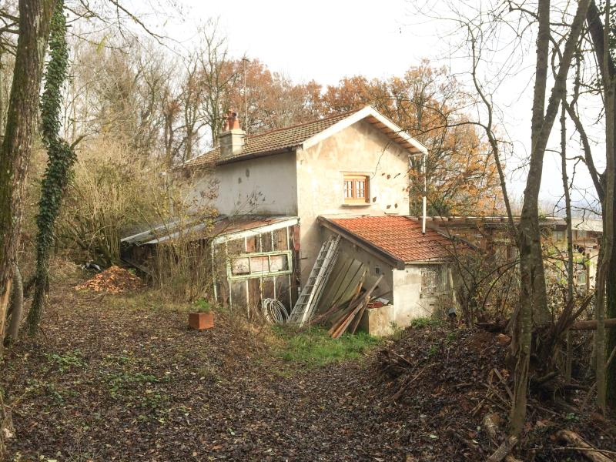
Façade arriere

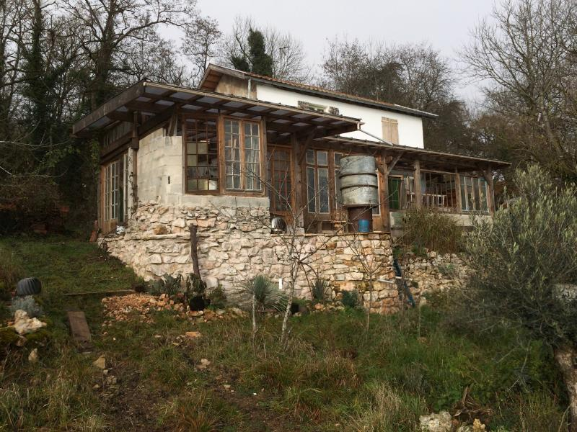
Façade avant

SYNTHESE DES EVALUATIONS

Pour l’ensemble du patrimoine nous avons retenu les valeurs suivantes :
Bien | Type | Adresse | Surface | Valeur(s)
garage du haut | garage | 24 rue du Dr Calmette, 21000 DIJON | Pondérée : 10,30 m²  Terrain : 2 300,00 m² | Libre :  Hors droits : 13 000 €  Droits inclus : 16 000 €
maison du haut | Maison | 24 rue du Dr Calmette, 21000 DIJON | Pondérée : 62,50 m²  Terrain : 1 000,00 m² | Libre :  Hors droits : 90 000 €  Droits inclus : 99 000 €
local serre | remise | 24 rue du Dr Calmette, 21000 DIJON | Pondérée : 11,75 m²  Terrain : 1 500,00 m² | Libre :  Hors droits : 9 000 €  Droits inclus : 11 000 €
maison du bas | Maison | 24 rue du Dr Calmette, 21000 DIJON | Pondérée : 86,58 m²  Terrain : 9 000,00 m² | Libre :  Hors droits : 108 000 €  Droits inclus : 118 000 €

DIJON, établi le 30 novembre 2017
Signatures :




ANNEXES

Annexe 1 : définitions
A/ VALEUR VENALE
La valeur vénale correspond au prix auquel un bien ou un droit immobilier peut raisonnablement être cédé en cas de mise en vente amiable au moment de l'Expertise, en supposant que les conditions suivantes ont été réunies :
- la libre volonté du vendeur,
- un délai raisonnable de négociation compte-tenu de la nature du bien et de la situation du marché,
- la stabilité du marché et de la valeur pendant cette période,
- des conditions de mise en vente et de publicité considérées comme normales,
- que les parties en présence ne soient pas influencées par des raisons de convenance exceptionnelles.
La valeur vénale d'un bien immobilier peut être, selon les cas :
- la valeur du bien libre ou supposé comme tel,
- la valeur du bien "occupé" ; celle-ci tient compte de la présence dans les lieux d'occupants, titrés ou non. Elle dépend donc des conditions juridiques et financières de l'occupation et de la qualité du ou des occupants.
Elle peut également être définie :
- soit en partant de son usage actuel et en le supposant poursuivi,
- soit en envisageant une utilisation alternative.

B/ VALEUR LOCATIVE DE MARCHE
Elle s'analyse comme la contrepartie financière annuelle de l'usage d'un bien immobilier dans le cadre d'un bail. Elle correspond donc au loyer de marché qui doit pouvoir être obtenu d'un bien immobilier aux clauses et conditions usuelles des baux pour une catégorie de biens et dans une région donnée. La notion de valeur locative de marché implique qu'il n'y a pas, parallèlement à la conclusion du bail, de versement d'une somme en capital soit au locataire précédent (droit au bail), soit au propriétaire (pas de porte, droit d'entrée). La valeur locative de marché est exprimée hors droit de bail ou hors TVA, et hors charges locatives ou de toute autre nature refacturées au preneur.

C/ SURFACE CADASTRALE
La surface cadastrale est la surface d’un terrain ou d’une assiette foncière telle qu’elle figure dans les documents cadastraux.

D/ SURFACES HORS ŒUVRE
La surface hors œuvre brute (S.H.O.B.) d'une construction est égale à la somme des surfaces de plancher de chaque niveau de la construction (1er alinéa de l’article L 112-1 et R 122-2 du Code de l’Urbanisme).
La surface hors œuvre nette (S.H.O.N.) d'une construction est égale à la surface hors œuvre brute de cette construction après déduction :
- des surfaces de plancher hors œuvre des combles et des sous-sols non aménageables pour l'habitation ou pour des activités à caractère professionnel, artisanal, industriel ou commercial,
- des surfaces de plancher hors œuvre des toitures terrasses, des balcons, des loggias, ainsi que des surfaces non closes situées au rez-de-chaussée,
- des surfaces de plancher hors œuvre des bâtiments ou des parties de bâtiment aménagées en vue du stationnement des véhicules. (Cf. Articles L. 112-7 et R. 112-2 du Code de l'Urbanisme, et circulaire n° 90/80 du 12 Novembre 1990).
NOTA : La densité d'une construction est définie par le rapport entre la surface de plancher H.O.N. d'une construction et la surface du terrain sur laquelle cette construction est ou doit être implantée.

E/ NOUVELLES DEFINITIONS DES SURFACES
Le décret n°2011-2054 du 29 décembre 2011 précisant la définition de la « surface de plancher » annoncé par l’ordonnance n° 2011-1539 du 16 novembre 2011 est paru au Journal Officiel du 31 décembre 2011. Le texte fixe les modalités de calcul de cette nouvelle surface qui se substituera le 1 mars prochain aux « surface hors œuvre nette (SHON) » et « surface hors œuvre brute (SHOB) ». Ces dernières demeurent pour les demandes d’autorisation d’urbanisme déposées jusqu’à cette date. Le décret définit également la notion d’« emprise au sol ». Cette dernière, étroitement liée à la première dans les différents articles du code concernées, a pour objet de maintenir un contrôle préalable sur certaines constructions qui sont exclues du calcul de la surface de plancher, telles les constructions non closes comme les hangars ou les constructions dédiées au stationnement. La notion est également utilisée pour apprécier si un projet de construction soumis à permis de construire peut être dispensé de l'obligation de recourir à un architecte.
Article R.* 112-2 du Code de l'urbanisme : la « surface de plancher » de la construction est égale à la somme des surfaces de planchers de chaque niveau clos et couvert, calculée à partir du nu intérieur des façades après déduction :
1° Des surfaces correspondant à l'épaisseur des murs entourant les embrasures des portes et fenêtres donnant sur l'extérieur ;
2° Des vides et des trémies afférentes aux escaliers et ascenseurs ;
3° Des surfaces de plancher d'une hauteur sous plafond inférieure ou égale à 1,80 mètre ;
4° Des surfaces de plancher aménagées en vue du stationnement des véhicules motorisés ou non, y compris les rampes d'accès et les aires de manœuvres ;
5° Des surfaces de plancher des combles non aménageables pour l'habitation ou pour des activités à caractère professionnel, artisanal, industriel ou commercial ;
6° Des surfaces de plancher des locaux techniques nécessaires au fonctionnement d'un groupe de bâtiments ou d'un immeuble autre qu'une maison individuelle au sens de l'article
L. 231-1 du code de la construction et de l'habitation, y compris les locaux de stockage des déchets ;
7° Des surfaces de plancher des caves ou des celliers, annexes à des logements, dès lors que ces locaux sont desservis uniquement par une partie commune ;
8° D'une surface égale à 10 % des surfaces de plancher affectées à l'habitation telles qu'elles résultent le cas échéant de l'application des alinéas précédents, dès lors que les logements sont desservis par des parties communes intérieures. ».
Article R.* 420-1 du Code de l'urbanisme : L' « emprise au sol » au sens du présent livre est la projection verticale du volume de la construction, tous débords et surplombs inclus.

F/ SURFACE UTILE BRUTE
Elle comprend :
- les locaux à usage de bureaux, salle de réunions, archives, réserves, entrepôts,
- les circulations horizontales,
- les sanitaires.
Elle ne comprend pas :
- les circulations verticales,
- les murs, les locaux et gaines techniques.
NOTA : La surface utile brute est généralement retenue pour valoriser des constructions existantes à usage de bureaux.

G/ SURFACE UTILE PONDEREE
Cette notion est principalement utilisée pour les surfaces de ventes et en particulier les boutiques. Elle est établie à partir de la surface utile brute en décomposant celle-ci en zones affectées de coefficients variant en fonction de leur intérêt commercial (surfaces de vente, réserves…).

H/ SURFACE HABITABLE
La surface habitable d'un logement est la surface de plancher construite, après déduction des surfaces occupées par les murs, cloisons, marches et cages d'escaliers, gaines, embrasures de portes et de fenêtres. Il n'est pas tenu compte de la superficie des combles non aménagés, caves, sous-sols, remises, garages, terrasses, loggias, balcons, séchoirs extérieurs au logement, vérandas, volumes vitrés prévus à l'article R. 111-10, locaux communs et autres dépendances des logements, ni des parties de locaux d'une hauteur inférieure à 1,80 mètre, ni des lots ou fraction de lot inférieur à 8 m². (Cf. Article R. 111-2 du Code de la Construction et de l'habitation).Le volume habitable correspond au total des surfaces habitables ainsi définies multipliées par les hauteurs sous plafond.

I/ SURFACE LOI CARREZ
Il s’agit de la superficie des planchers des locaux clos et couverts après déduction des surfaces occupées par les murs, cloisons, marches et cages d’escalier, gaines, embrasures de portes et de fenêtres. Il n’est pas tenu compte des planchers des parties et locaux d’une hauteur inférieure à 1,80m. Les lots ou fractions de lots d’une superficie inférieure à 8 m² ne sont pas pris en compte pour le calcul de cette superficie. Cette surface privative est donc très proche des notions de surface utile brute en immobilier d’entreprise et de surface habitable en logement, sans toutefois se confondre entièrement avec celles-ci. Pour les obligations de déclarer cette superficie privative concernant les biens soumis au régime de la copropriété et faisant l’objet d’un acte de vente, il convient de se reporter à la loi du 18 décembre 1996 et aux textes d’application (décret du 23 mai 1997).

J/ LOGEMENT DECENT
Un logement décent (Cf. décret n° 2002-120) est un logement qui répond aux caractéristiques suivantes :
Le logement doit satisfaire aux conditions suivantes, au regard de la sécurité physique et de la santé des locataires :
1. Il assure le clos et le couvert. Le gros œuvre du logement et de ses accès est en bon état d'entretien et de solidité et protège les locaux contre les eaux de ruissellement et les remontées d'eau. Les menuiseries extérieures et la couverture avec ses raccords et accessoires assurent la protection contre les infiltrations d'eau dans l'habitation.
2. Les dispositifs de retenue des personnes, sont dans un état conforme à leur usage.
3. La nature et l'état de conservation et d'entretien des matériaux de construction, des canalisations et des revêtements du logement ne présentent pas de risques manifestes pour la santé et la sécurité physique des locataires.
4. Les réseaux et branchements d'électricité et de gaz et les équipements de chauffage et de production d'eau chaude sont conformes aux normes de sécurité et sont en bon état d'usage et de fonctionnement.
5. Les dispositifs d'ouverture et de ventilation des logements permettent un renouvellement de l'air adapté aux besoins d'une occupation normale du logement et au fonctionnement des équipements.
6. Les pièces principales, au sens du troisième alinéa de l'article R. 111-1 du code de la construction et de l'habitation, bénéficient d'un éclairement naturel suffisant et d'un ouvrant donnant à l'air libre ou sur un volume vitré donnant à l'air libre.
Le logement comporte les éléments d'équipement et de confort suivants :
1. Une installation permettant un chauffage normal.
2. Une installation d'alimentation en eau potable.
3. Des installations d'évacuation des eaux ménagères et des eaux-vannes munies de siphon.
4. Une cuisine comprenant un évier alimenté en eau chaude et froide.
5. Une installation sanitaire comprenant un W-C, séparé de la cuisine et de la pièce où sont pris les repas, et un équipement pour la toilette corporelle, comportant une baignoire ou une douche, alimentée en eau chaude et froide, aménagé de manière à garantir l'intimité personnelle. L'installation sanitaire d'un logement d'une seule pièce peut être limitée à un W-C extérieur au logement à condition que ce W-C soit situé dans le même bâtiment et facilement accessible.
6. Un réseau électrique permettant l'éclairage de toutes les pièces ainsi que le fonctionnement des appareils ménagers.
Le logement dispose au moins d'une pièce principale ayant soit une surface habitable au moins égale à 9 mètres carrés et une hauteur sous plafond au moins égale à 2,20 mètres, soit un volume habitable au moins égal à 20 mètres cubes.
La surface habitable et le volume habitable sont déterminés conformément aux dispositions des deuxième et troisième alinéas de l'article R. 111-2 du code de la construction et de l'habitation.
Le logement qui fait l'objet d'un arrêté d'insalubrité ou de péril ne peut être considéré comme un logement décent.

K/ LA METHODE PAR COMPARAISON
Cette méthode permet de définir la valeur par référence au marché, c'est-à-dire en se référant aux transactions récemment intervenues et s'inscrivant dans un même marché pour des locaux de même nature. Toutefois, en cas de marchés spéculatifs, les références de transactions, fussent-elles récentes, ne peuvent, seules, servir de base à une estimation. Il y a lieu de considérer aussi les grandes tendances du marché. On l’appelle également parfois méthode par le marché ou encore par comparaison directe. Selon les types de biens, les mesures retenues pourront être la surface (habitable, utile, pondérée) ou l’unité (parking, chambre, etc..).

L/ LA METHODE PAR LE REVENU (OU PAR CAPITALISATION)
Cette méthode consiste à prendre pour base, soit un revenu constaté ou existant, soit un revenu théorique ou potentiel (loyer de marché ou valeur locative de marché), puis à le diviser par un taux de rendement, donc à le capitaliser. Le choix du taux est essentiellement comparatif et doit se référer aux données réelles du marché immobilier de la catégorie du bien concerné. Il doit également tenir compte de la situation géographique, de l’activité du secteur économique concerné, des qualités propres de l’immeuble, de son état d’entretien, de l’affectation des locaux considérés. La méthode par le revenu est également appelée méthode par capitalisation du revenu ou par le rendement.

M/ LA METHODE PAR SOL PLUS CONSTRUCTION
La méthode consiste à déterminer la valeur vénale d’un bien en appréciant séparément ses deux composantes :
- Le terrain, d'une part (a),
- Les constructions existantes, d'autre part (b).
La valeur vénale de l’ensemble immobilier sera donc obtenue par l’addition de la valeur du terrain et de celles des bâtiments (à multiplier par un éventuel coefficient d’adaptation traduisant le marché immobilier local pour les maisons).

a - VALEUR DU TERRAIN
La valeur du terrain sera déterminée par comparaison, en reprenant les références de mutation de terrains nus, libres de caractéristiques similaires et de même nature.
Sur la valeur obtenue, un abattement pour encombrement sera appliqué, justifié par le fait que le terrain vaut moins étant déjà construit.
Dans la pratique, les Experts utilisent des abattements le plus souvent compris entre 20 et 40 %, justifiés par le fait que l'acquéreur potentiel devra composer avec les bâtiments existants et ne pourra utiliser pleinement les possibilités de construire offertes par un terrain nu.

b - VALEUR DES CONSTRUCTIONS
Les constructions seront évaluées en fonction de leur nature et de leur état.
Le coût de construction au m² pour chaque type de construction (immeuble en pierre de taille, en béton…) sera déterminé et de ce coût sera déduite une valeur en l’état, en fonction de la conservation des matériaux.
Un abattement pour vétusté est appliqué au regard de l’espérance de vie des constructions compte tenu de leur état et de leur qualité.

Annexe 2 : méthodologie
Sur le plan de notre évaluation, nous utilisons pour la présente mission les méthodologies suivante :
Nous calculons la valeur locative de marché des biens s’ils étaient proposés sur le marché sans convenance particulière.
Nous calculons la valeur vénale libre ou valeur des biens supposés loués à leur valeur locative de marché, grâce à la méthode dite par « capitalisation du revenu », consistant à capitaliser la valeur locative de marché à l’aide d’un taux de rendement net théorique susceptible d’être retenu par un investisseur dans le contexte actuel et ce, dans l’optique d’un bail soumis à la loi du 6/7/1989, ou un bail commercial soumis au code du commerce.
Nous calculons la valeur vénale des biens compte tenu de leur état actuel d’occupation (valeur vénale « occupée ») par grande catégorie de bail appliquant des méthodes d’abattement distinctes selon la nature des baux.

Pour 3 références ou moins de 3, la Valeur Locative du Marché annuelle par m² est obtenue en calculant la somme des loyers annuels divisée par la somme des surfaces. Pour plus de 3 références on choisit la valeur médiane des valeurs locatives au m².

La Valeur Locative du Marché annuelle est obtenue en multipliant la Valeur Locative du Marché annuelle par m², par la surface du bien.

La valeur vénale du bien loué à la Valeur Locative du Marché est obtenue en divisant la Valeur Locative du Marché annuelle par le taux de rendement théorique.
La valeur obtenue est une valeur droits et frais d'acte inclus.

La plus ou moins value est l'écart entre le loyer et la Valeur Locative du Marché, actualisé au regard du nombre d'années restant à courir sur le bail.
- Si le loyer est inférieur à la Valeur Locative du Marché : situation de moins-value locative.
- Si le loyer est supérieur à la Valeur Locative du Marché : situation de plus-value locative.

Pour 3 références ou moins de 3, la valeur au m² est obtenue en calculant la somme des prix de vente divisée par la somme des surfaces. Pour plus de 3 références on choisit la valeur médiane des prix par m².

La valeur vénale par comparaison est obtenue en multipliant la valeur au m² par la surface du bien.

